**en00354_**

**«Червона шапочка»**

**В. Безкоровайний**

**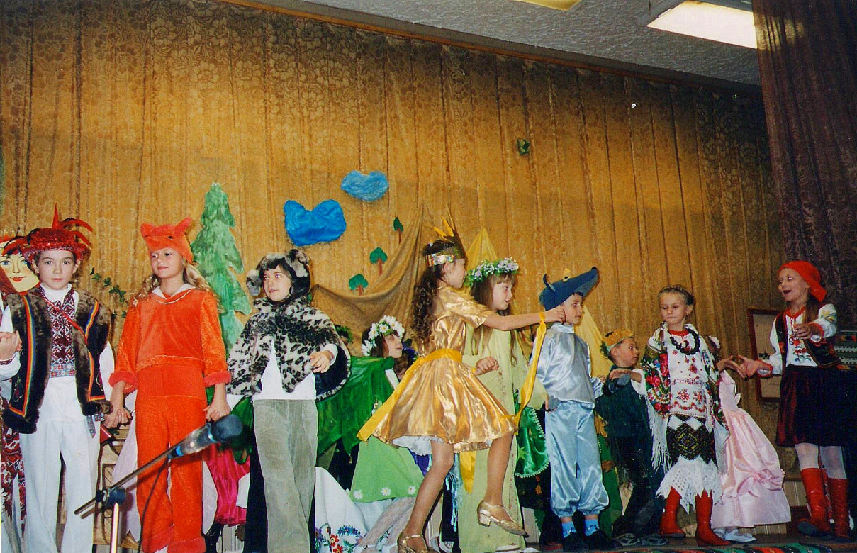(музична казка-опера)**

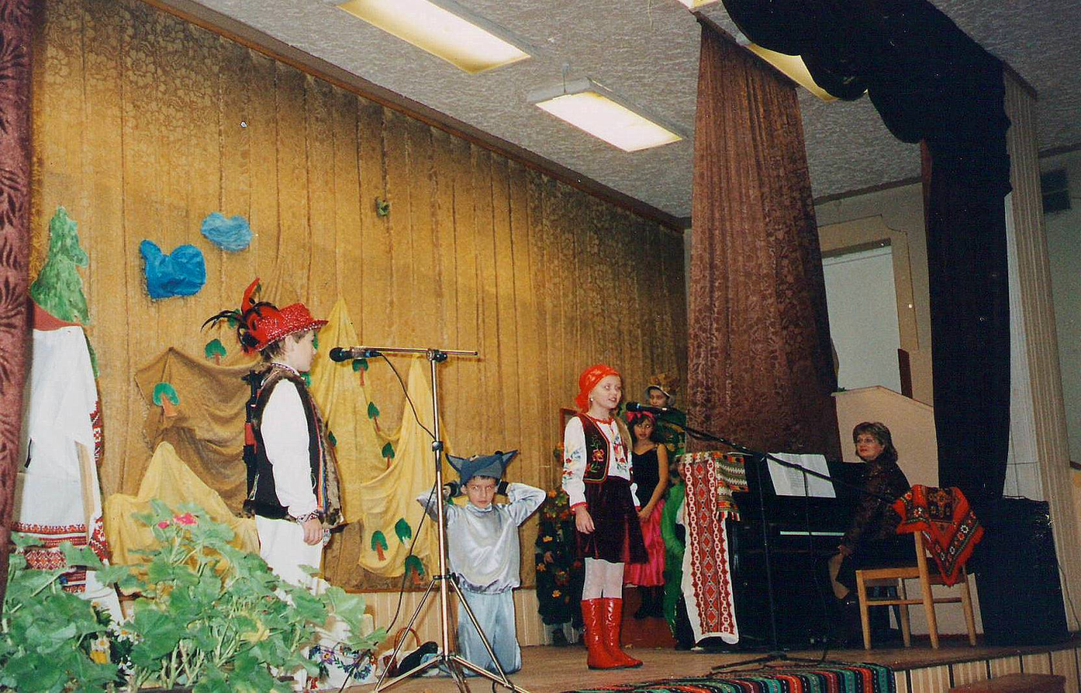

Україна. Карпати. На узліссі - хатина Бабусі. Ще дуже рано. Бровко - песик спить біля хатинки.

**Ява 1.**

З лісу виходить довгокоса Мавка.

Мавка: Ніч минула чарівна.

Але хочу ще швиденько Глянути ,чи здоровенька Тут Бабуся ? Чи вона Добре спить, і чи сторожу Вірну має і при сні ?...

Бо з явився Вовк негожий В цій Карпатській стороні!

Бровко: Гав !Гав !В ліс іди!

Гав! Бабусі не буди!

Кажуть вмієш ти літати - А вкушу-то будеш знати!

Мавка: Не сварися, я зникаю...

Глянь - мене уже й немає!

**Ява 2.**

Мавка раптово зникає. Бровко сам.

Бровко: Як це так ?Була й не стало?!

Добре , що Бабуся спала - От була б перелякалась!...

Ще хвилиночку посплю,

Доки сонечко устане :

Першим я завжди люблю На чудове сонце глянуть:

Хто стрічає сонця схід,

Той дбайливий, як і слід!

Поволі з-за гір сходить сонце.

Музична картина.

Бровко: Гав! Гав! Гав!...

Бабусю , уставай !...

Вже сонечко зійшло !...

Проснулись ліс і гай !

До тебе, як завжди ізранку ,

Пташки злітаються для доброго Сніданку!

Бабуся не відгукується .Бровко заглядає у вікно. Воно заслонене. Вікно заслонене-нічого я не бачу .

О! Білочка уже до нас у гості скаче !

Скачи, скачи, пустунко, не барись,

Згори в віконце подивись!

**Ява 3.**

З являється білочка.

Білочка : Добрий ранок! Добрий ранок!

Угадай ,що я несу?

Бровко: Може.. .Може на сніданок Принесла ти.. .ковбасу?

Білочка: Так для тебе на сніданок Я знайшла цю ковбасу !

Дає Бровкові шматочок ковбаси.

А для любої Бабусі *Я* горішків принесла!

Бровко: Дякую !

Моя Бабуся здоровенькою була ,

А сьогодні - я не знаю,

Може вже й не домагає?

У віконце глянь бо ти ,

Я не можу досягти .

Білочка заглядає згори у вікно.

Білочка: О, Бабуся вже встає , їсти котикам дає,

Гарно хатку прибирає І віконце відчиняє!

**Ява 4 .**

Вікно відчиняється .Ті ж і Бабуся у вікні . Бровко: Привіт тобі, Бабусю!

Щасливо ніч пройшла!

Тут Мавка лиш була - Та я Мавки не боюся !

Білочка: А я вам принесла новинку :

Горішків вишиту торбинку!

Білочка подає Бабусі торбинку.

Бабуся: Спасибі, друзі! В добрий час

Прийшли ви - маю щось для вас!... Подає Бровкові й Білочці сніданок .

Білочка : А ви не снідаєте з нами?

Бабуся: Та ні .. .нездужаю... стара Бровко: Як хочете-за пирогами

З Карпатських гір аж до Дніпра Я побіжу! Лише скажіте!

Бабуся: Ні! Дуже дякую, не йди.

Сьогодні може прийде, діти,

Червона Шапочка сюди!

Бровко і Білочка: Червона Шапочко !Прийди!

Прийди!Прийди скоріш сюди Бабуся: Яка ж то дівчина чудова !

Батьків шанує. Любить всіх.

з

І край свій любить . А в дібровах -

У неї друзів! Танці, сміх...

Дерева, квіти, звірі, трави - До всіх вона така ласкава!

Бровко і Білочка: Червона Шапочко ! Прийди!

Ми вже готові до забави!

Білочка: Ой ...До побачення Бабусю!

Задовго, мабуть, я барюся!...

Бабуся: Уранці - праці час.

Завжди приходь увечері сюди!

Бровко: Як тільки будеш мати час - Приходь до нас !

**Ява 5 .**

Білочка вклоняється і зникає .

Бабуся відходить від вікна.

Бровко: Чи це комарик десь гуде?

Чи з лісу хтось до нас іде?...

Гав,гав! Бабусю, хтось до нас !

**Ява 6.**

Бабуся виходить із хати Бабуся: Нехай іде у добрий час!

Здалеку чути « Пісеньку квітів», яку співає Червона Шапочка

**Ява 7.**

Входить Червона Шапочка з вузликом і книжками .

Бабуся: Червона Шапочка !

Бровко: Гав! Гав !

Хутчій берімось до забав !

З радості Бровко танцює .

Червона Шапочка: Ні, Бровку, є багато справ ...

Поклін, Бабусю, вам низький Від мене, батенька і неньки :

Смачне щось вам передали ,

Щоб здоровенькі ви були !

А для Бровка ось це м ясце .

Бровко, вклонившись, зникає з їжею.

**Ява8.**

Бабуся і Червона Шапочка .

Бабуся: Спасибі, рідні! Не забули !

А я нездужаю .. .лежу...

Червона Шапочка: Бабусю, рідна !Лиш проснулась -

Я вже мерщій до вас біжу!

А в лісі так чудово нині:

На квітах сяє ще роса ...

Скажіть мені, чи в Україні Скрізь чарівна така краса ?

Бабуся : Для гарних всюди гарно в світі Найкраща ж - рідна сторона :

За всіх подбати, всіх зігріти Найкраще може лиш вона !

Червона Шапочка: Як тільки розпочався день -

Почула з лісу я пісень ...

Бабуся : Ну, заспівай же, заспівай,

Одну нам пісеньку бодай !

Червона Шапочка співає «Пісеньку квітів»

Ми пахучі квіти,

Діти лісові,

Любимо співати В росяній траві.

Гляне сонце з хмари - Підемо в танець,

Грає нам комарик - Бравий молодець.

А як сонце любе Спати йде в траву,

Ми тоді голубим Нічку лісову!

Бабуся: Шкода, як мало в нас часу !

Червона Шапочка : Ну, до побачення, Бабусю !

*Я* після школи повернуся І вам вечерю принесу.

Бабуся : Спасибі, люба !Та гляди,

Не йди сюди, як буде спека:

Хоч гарний ліс, та до біди У ньому завжди недалеко!

Червона Шапочка: Не бійтесь !..Я вже не мала,

Здорові ж будьте !...

**Ява9.**

Червона Шапочка, поцілувавши Бабусю, вийшла;

Скоро по тому з являється Бровко Бровко: А де ж Червона Шапочка ?

Пішла?!

А ми й не бавились, гав, гав !...

Бабуся : Науки час - не для забав,

Нам - час до праці. Будь ласкавий,

Піди у ті високі трави І проти болю голови Трави цілющої нарви .

**Ява 10 .**

Бровко вибігає і незабаром повертається з пучечком трави. Бабуся: А ще візьми оті скоринки І віднеси будь ласка в гай .

Бровко: Носити їжу для пташок я Завжди радий ! Прощавай!

**Яваїї.**

Бровко зник із сухарями .Бабуся сама, розв язує вузлика .

Тут пиріжки ,яєчка й сало !

І все аж тане на губі !...

Спасибі їм, що так подбали !

Піду поснідаю й собі.

**Ява 12.**

Бабуся іде в хату .Здалеку чути пісню «Верховино». Потім з являється Гуцул Мисливець із рушницею.

Гуцул: Гай, гай !Тут є хто чи немає?...

Ані Бабусі, ні Бровка...

Нехай усі отут зважають,

Бо кажуть, що пройшла бридка Личина в лісі -Вовк неситий,

Злодюга ,що уздрить, то рве:

Байдужий він до всіх на світі - Для живота лише живе !

**ЯваІЗ.**

З хати вибігає Бабуся :

Мисливчику ! що ти сказав?

Гуцул: Що Вовк з явився!

Бабуся : Ой, мій Боже !

Червону Шапочку ізбав Від лиха! Хто ж їй допоможе Самій у лісі?!

Гуцул: Хто - ?Та ж я !

Ми ж мусим, мов одна сім я,

Собі взаємно помагати!

Біжу ж мерщій, покличу й брата !

Я ще зайду до вас ...

**Ява14.**

Гуцул-мисливець вибігає.

Бабуся: Так, так!

Хоч народивсь гуцул в Карпатах ,

Одначе справжній він козак.

Здалеку чути голос Мисливця :

Червона Шапочко ! Зважай !

Будь обережною ! У лісі Вовк з явився !...

Бабуся з ляку затуляє обличчя руками.

Заслона.

**ДІЯ2.**

Гарна галявина в Карпатському лісі, Дерева і квіти (декорація, або ж кілька дітей в сидячих позах, загримованих під дерева і квіти.).

Вбігає Мавка: Добридень вам, дерева й трави,

І квіти, сестроньки ласкаві!

Хоч Мавки сплять удень, та як Мені тепер заснути, друзі,

Коли я чула, як юнак гукав, що Що вовк з явився в лузі ?!

Дерево : А може він і в ліс, сюди уже прибіг?!

Квітка: Не дай то, Боже!

Мавка : Наробить нам усім біди,

Якщо стрілець його не зможе!

**Ява2.**

Несподівано з являється Вовк .Всі зойкають. Мавка обертається в дерево (позаду вона загримована під дерево).

Вовк: Чи тут людина, а чи дух?

Я й духа б з їв, та не спіймаю!

Коли б я міг - лишився б тільки пух З усього, що живе у цьому краю!

Хай знають всі: моя мета - Усе, усе для живота!

Сьогодні вранці із села Червона Шапочка ішла,

Хоч я у цій землі приблуда - Піду ж її шукати всюди!

Хай знають всі :моя мета - Усе , усе для живота!

Такий увесь наш вовчий рід - Усе в живіт, усе в живіт!

**ЯваЗ.**

Вовк виходить. Мавка-дерево обертається в Мавку .Квіти й дерева захитались- зарухались.

Мавка: Ой! Що робити?! Як сказати,

Що Вовк у лісі сторожить ?!

Дерево: Несила нам його спіймати :

Ми стоїмо, а він -біжить!

Квітка: А ми від страху аж пов яли...

**Ява4.**

Вбігає Білочка Що тут таке ?Що ви сказали?

Мавка: Ой , Білонько ! Скачи мерщій,

Червону Шапочку шукай І розкажи хутчіше їй,

Що Вовк забрів до нас у гай !

І людям розкажи усім,

Бо не минути лиха й їм!

Дерева, Квіти й Мавка:

Біжи! Біжи! Шукай !Шукай!

Усіх ! Усіх попереджай!

Дерево: І людям розкажи усім Бо не минути лиха й їм!

Мавка: І я побігла б, та несила ...

Ми, Мавки, тільки уночі Живем ...Прощайте, друзі милі!... Не гайся ж Білонько, не стій ! Білочка :Бувайте всі !Скачу мерщій! **Ява5.**

Білочка і Мавка зникають.

Дерево: Яка ж прегарна та дитина - Червона Шапочка ! Не раз Пісень чудових України Вона співала і для нас!

Квітка: А нам сказала : «Ви щасливці !»

І гладила нас по голівці ... Дерево: Її не можна не любити,

Та як же їй допомогти ?

Ганяє всюди Вовк неситий,

А ми ж не можемо іти!

**Яваб.**

Входить Гуцул -мисливець з рушницею Хтось ніби говорив ?

Але нема нікого!

Багато є на світі див ...

Та я не бачив ще такого!

От дерево чудне :

І вітерцю ж немає,

Але шумить ! Однак, мене Ніщо на світі не злякає!

Я Вовка ще знайду - І пропаде ледащо !

Червону Шапочку в біду Не дам нізащо!

**Ява7.**

Гуцул виходить.

Дерево: Як жаль, що люди не бажають Навчитись мову розуміти Зірок і піль ,лісів і гаю - Було б їм легше в світі жити ! Мисливцеві розповідаю...

Квітка: Не зрозумів він! Мов не знає...

А може Вовк, усім на злість, Червону Шапочку вже їсть?! Дерево :Спокійно, друзі! Вже мисливець Сюди з рушницею прийшов- Загине Вовк !

Квіти, дерева: Загине Вовк!

**Ява 8.**

Вбігає розлючений Вовк.

Гар - гар, Хто це мене кличе ?

Гар - гар, Чую м ясо чоловіче !

Одна моя мета : Гар - гар,

Усе для живота!

Гар - гар, з їм без перепони,

Гар - гар, Шапочку Червону!

Гар - гар, одна моя мета,

Гар - гар, усе для живота!

Вовк присідає на пеньочку . Важко дихає чхає.

Тьху! Набігався находився,

А до того й застудився !

А її, як на біду ,

Ніяк не знайду !

Ще добре, що мисливці з лісу Кудись, кажуть, подалися !

**Ява9.**

Над Вовком на дереві з являється Білочка, кинула горішок. Вовк: Що це впало просто в очі ?!

Хто це жити на світі не хоче ?!

Я не тільки людину чи козу - Я й дерево загризу!

Білочка: А мене - ні.

Вовк Шар - гар, я тебе спіймаю!

Гар - гар, я тебе скараю!

Білочка: А мене ні.

І знову Білочка кинула на Вовка горішок .

Вовк :Гар - гар, я вам дам усім !

Гар - гар, я весь світ із їм!

Білочка: А мене - ні!

А мене -ні І нікого -ні!

А твої, поганий Вовче,

Вже скінчились дні!

Вже мисливець в лісі є - Він тебе й заб є!

Білочка знову кидає горішок Вовк: Почекай, почекай!

І тобі тут прийде край!

Прийде вам усім кінець - Я усі ліси поїм !

Білочка: Тут дерева ні до чого,

Краще йди ти звідсіля !...

Ява 10.

Білочка, кинувши останній горіх, зникла Вовк: Не боюся я нікого,

Де захочу , буду я!

Співає арію « *Я* без рідного краю».

*Я* без рідного краю живу на землі,

Сам по світі блукаю голодний і злий,

Що зловлю - те пропало Що схоплю - вже не стало !

Стережіться мене ,дорослі і малі !

В Україну, в Карпати, я здалеку біг Із країни, де вітер, і крига, і сніг.

Я друзів не маю, родини я не знаю ,

Я понищив би всіх, аби лиш зміг!

Сам себе лиш люблю я, для себе живу ,

Сам себе лиш хвалю я, себе паном зву:

Що зловлю -те пропало ,що схоплю -вже нестало!

Стережіться мене ,дорослі і малі!

Здалеку чути голос Бабусі : «Червона Шапочко ! Не йди до мене ! У лісі Вовк неситий з явився !»...

Вовк: Ага ! Так от куди ішла Червона Шапочка з села !

Ага !Я покажу ще всім :

Найперше я Бабусю з їм !

Ага ! Моя ж одна мета - Усе, усе для живота !

Вовк хоче бігти, але дерево заслоняє йому дорогу , рухаючись туди й сюди. Жаль ,що я дерев не їм - Я показав би вам усім !

Та що це ? Змова ?!.

Це дурне - ніщо не стримає мене!

Я їх поїм, усіх поїм!...

**Ява 11.**

Вовк стрибає між дерев і зникає.

Квіти: Люди, люди, що ж це буде?

Пожалійте її, люди,

Заступіться, повартуйте ,

Червону Шапочку врятуйте !

У полях, у лісі, в гаї Для людей ми розцвітаєм,

Заступіться ж, повартуйте,

Червону Шапочку врятуйте!

**Ява 12.**

Входить з рушницею насторожений Гуцул - мисливець.

Гуцул: Знов причулося мені Чи розмова, чи пісні?...

Милі квіти так зітхають,

Ніби щось розповідають!

І дерева, мов живі,

Захитались у траві !

Я ж по їхньому не вмію - Мови їх не розумію...

(до квітів )

Що ви кажете?...

Пішов ?...

До Бабусі лютий Вовк ?!

Так і я туди піду,

Розбишаці на біду!

**Ява 13.**

Мисливець хутко виходить .Танок дерев та квітів і Хор . Ой, ду - ду, ду - ду, ду - ду,

Розбишаці на біду!

Ой, ду-ду, ду-ду, ду-ду.

На погибіль, на біду!

Щоб на нашій на землі Не блукали вовки злі !

Ой, ду-ду, ду-ду, ду-ду Все в нас буде до ладу! Ой, ду-ду, ду-ду, ду-ду,

Все в нас буде до ладу!

Заслона.

**ДІЯЗ.**

У хатині Бабусі, крізь вікно видно Карпати .

**Яваї.**

Бабуся і Бровко сумують .

Бабуся: Вечоріє .. .Виглядаю... А її нема й немає.

Добрі люди, добрі люди,

Що ж це буде ? що ж це буде?

Бровку, песику любенький,

Поможи мені, старенькій:

Заверни її у хату,

Доки Вовк не встиг спіймати !

Бровко : Гав-гав-гав! Гав-гав-гав!

До таких готов я справ !

А як Вовка стріну я - В мене зброя є своя !

Показує гострі зуби і вибігає.

**Ява 2.**

Бабуся сама.

Бабуся: Вечоріє .. .Виглядаю.. .А її нема й немає...

Я ж нездужаю на горе,

І стара уже, і хвора ...

Добрі люди, добрі люди,

Що ж це буде , що ж це буде?

На хвилинку вийду з хати,

Щоб курей нагодувати,

І пташок нагодувати,

І дівчатко зустрічати...

**Ява 3.**

Бабуся вийшла. Знадвору у вікно заглядають Мавка і Білочка .

Мавка: Ще ніч не прийшла - тож погано я бачу ;

Ну, Білочко, глянь, чи немає нікого?

Бо я ще не бачу...

Білочка плаче

Ти плачеш ?...

Білочка: Так ... плачу ...

Бо Вовк не шкодує малого й старого !...

Мавка: Біжімо ж у ліс, ти швиденько так скачеш !

Мисливців шукай, вибігай на дорогу !

Білочка: *Я* так гірко плачу !...

Мавка: Нічого не бачиш ?...

Білочка: І світу не бачу від Вовка, від злого !...

Мавка: Не плач, моя люба : плачем не зарадим нічого !

**Ява4.**

Обидві зникають. Після паузи -у вікні з являється Вовк.

Вовк: Гар - гар, нікого немає ...

Гар-гар, я їх розшукаю !

Вовк залазить у хату через вікно Вовк :Гей, як гарно тут !

Гей, як пахне тут !

Ох і повечеряю, ох і повечеряю !

Що мені миски? Що мені ложки ?

Причиню лиш двері я ...2 р.

Ляжу в ліжко я .. .В біле ліжко я - Вечері чекатиму .. .Вечері чекатиму...

А як прийде хто, а як прийде хто - Я неначе спатиму, я неначе спатиму...

Погострю ще зуби, та промию очі,

Щоб бачили краще навіть серед ночі Ще й очіпок бабин начеплю на вуха,

Щоб не упізнала Вовка ...навіть муха !...

Напнувши Бабусин очіпок, Вовк ліг у ліжко .

**Ява 5.**

Кілька разів чути стук у двері. Входить Червона Шапочка із вузликом .Вовк вдає, що дрімає .

Червона Шапочка : Бабусю рідненька, старенька,

Найкраща на світі моя !

Ось теплу вечерю прислала вам ненька, Поклін і привіт вам прислала сім я *.*

Під вечір всі подружки милі Додому пішли у село .

І справді, так темно у лісі зробилось ,

Так темно, неначе іще й не було !...

Та я не боюся, бо знаю Найменші стежки лісові ...

Чому ж мовчите ви, Бабусю ?

Дрімає....Очіпок нічний уже на голові ... Червона Шапочка, поклавши вузлика, хоче потихенько вийти. Вовк: Ні, я не сплю ...

Червона Шапочка : Що ви сказали?...

Вовк: Як сплю - хроплю ...

Червона Шапочка: *Я* голосу не впізнала!...

Вовк: Це я тр - р - рохи застудилася !

Червона Шапочка: Бабусю , послухайте пісеньку нову,

Чудову, бо повну любові!

Вовк : Ану, заспівай,

Але кор.- р -ротенько!

Червона Шапочка співає «Пісеньку про матусю».

Є в нас свято чудове, А до тебе - найбільше,

Наче радісний спів - Рідна мамо моя,

Славне свято любові, Бо ти - найрідніша

До усіх матерів . І найдорожчая!

3. Ти мене колисала : 4. Ти дала мені мову -

- Люлі, люлі, дитя- Ніжний спів солов я-

Ти до школи послала; Бо ти -найрідніша

Повела у життя; І найдорожчая!

5. Ти навчила нас жити 6. Нерозлучна навіки ,

І вказала мету: Рідна мамо моя,-

Україну любити Бо ти найрідніша

Мов зорю золоту!- І найдорожчая!

Скажіть, Бабусю, а чому У вас такі великі очі ?...

Вовк: А це тому, щоб бачити тебе і серед ночі.

Червона Шапочка: Скажіть, Бабусю, а чому

У вас такі великі вуха ?...

Вовк: А це тому , що я уже не маю слуху....

Червона Шапочка: Скажіть, Бабусю, а чому

У вас такі кошлаті брови ?...

Вовк: А це тому, що дуже стала я нервова!...

Червона Шапочка: Скажіть, Бабусю, а чому

У вас такі великі руки ?!

Вовк: А це тому, що я несу усім розлуку !

Червона Шапочка: Не розумію ... А чому

У вас такі великі зуби !?

Вовк: А це тому, що ти для мене дуже люба !...

Червона Шапочка: Мені уперше на віку

Чомусь так страшно стало!

Вовк: От так вечеря ... .Отаку...

Червона Шапочка: Що ви сказали?

Вовк: Нічого, нічого.. .А підійди сюди, небого...

Червона Шапочка: Боюсь!...

Вовк: Чого?! Та це ж твій дім !

Червона шапочка: Ні.. .Ні...

Вовк: І я тебе в цім домі -з їм!

Вовк зіскакує з ліжка.

Червона Шапочка: Вовк! Вовк, Бабусю !...

Вовк: 3 їм! З їм!...Вовк для розгону відстрибує до вікна .Червона Шапочка кидається до дверей . В останню мить у вікні з являється Гуцул -мисливець. Лунає постріл - і Вовк падає вбитий .Перелякано спинилась Червона Шапочка.

**Ява 6.**

У хату вбігає Гуцул -мисливець.

Червона Шапочка: Мисливчику ! а де ж Бабуся?!...

Гуцул: Не бійсь !

Червона Шапочка: Боюсь.. .Боюся!...

Невже цей злодій, нечестивець Її отут забити зміг?!

**Ява 7.**

Вбігає схвильована Бабуся.

Бабуся : Червона Шапочка [...Мисливець!...

А я ступила на поріг, аж чую - бах!

*Я* так і стала ...

Мисливець: І що ж ? Нічого тут не сталось !

Прийшов тут Вовкові кінець,

А нам -музика і танець !

Червона Шапочка : Мисливчик нас урятував!

Мисливець : Для радості, розваг, забав !

Бабуся : Спасибі ж, добрий чоловіче,

Тобі й від мене!...

**Ява 8.**

Щойно Бабуся й Червона Шапочка поцілували Гуцула -мисливця, як у хату вбігла Білочка .

Білочка: І від мене!

Білочка цілує Гуцула - мисливця

**Ява 9.**

Несподівано в хаті з являється Мавка.

Мавка: Тобі подяка і від мене,

І від всього, що зелене:

Дерев, квіток і трав -розмаю, - Ми всі Червону Шапочку кохаєм!

У вас такі великі зуби !?

Вовк: А це тому, що ти для мене дуже люба !...

Червона Шапочка: Мені уперше на віку

Чомусь так страшно стало!

Вовк: От так вечеря ... .Отаку...

Червона Шапочка: Що ви сказали?

Вовк: Нічого, нічого.. .А підійди сюди, небого...

Червона Шапочка: Боюсь!...

Вовк: Чого?! Та це ж твій дім !

Червона шапочка: Ні.. .Ні...

Вовк: І я тебе в цім домі -з їм!

Вовк зіскакує з ліжка.

Червона Шапочка: Вовк! Вовк, Бабусю !...

Вовк: 3 їм! З їм!...Вовк для розгону відстрибує до вікна .Червона Шапочка кидається до дверей . В останню мить у вікні з являється Гуцул -мисливець. Лунає постріл - і Вовк падає вбитий .Перелякано спинилась Червона Шапочка.

**Ява 6.**

У хату вбігає Гуцул -мисливець.

Червона Шапочка: Мисливчику ! а де ж Бабуся?!...

Гуцул: Не бійсь !

Червона Шапочка: Боюсь.. .Боюся!...

Невже цей злодій, нечестивець Її отут забити зміг?!

**Ява 7.**

Вбігає схвильована Бабуся.

Бабуся : Червона Шапочка [...Мисливець!...

А я ступила на поріг, аж чую - бах!

*Я* так і стала ...

Мисливець: І що ж ? Нічого тут не сталось !

Прийшов тут Вовкові кінець,

А нам -музика і танець !

Червона Шапочка : Мисливчик нас урятував!

Мисливець : Для радості, розваг, забав !

Бабуся : Спасибі ж, добрий чоловіче,

Тобі й від мене!...

**Ява 8.**

Щойно Бабуся й Червона Шапочка поцілували Гуцула -мисливця, як у хату вбігла Білочка .

Білочка: І від мене!

Білочка цілує Гуцула - мисливця

**Ява 9.**

Несподівано в хаті з являється Мавка.

Мавка: Тобі подяка і від мене,

І від всього, що зелене:

Дерев, квіток і трав -розмаю, - Ми всі Червону Шапочку кохаєм!